



MISIÓN:
Brindar las herramientas de capacitación oportunas y pertinentes para el factor humano con el fin de aumentar y certificar sus competencias laborales.

VISIÓN
Convertirnos en un centro capacitador y evaluador que logre brindar servicios eficaces en diferentes partes del estado y con alcance en las zonas centro y sureste del país.

VALORES
Ética, profesionalismo, competencias, calidad, innovación, confiabilidad.

STORYTELLING
La empresa surge con un sueño, un ideal y con la firmeza de lograr brindar a todas las personas que requieran de habilidades nuevas. Las capacitaciones han sido un foco primordial a la hora de crear la empresa; nos encanta enseñar, nos encanta guiar al aprendiz durante su proceso de crecimiento. Nos interesa otorgar calidad en quien confíe en nosotros, porque somos creyentes de que, a través de una comunicación asertiva, podremos aumentar las posibilidades de que las personas amplíen o especifiquen sus áreas de conocimientos y así, convertirse en profesionales altamente capacitados.



IDENTIDAD DE MARCA
Somos una marca que se caracteriza por líneas rectas que denotan responsabilidad, firmeza en las decisiones y una actitud de compromiso con nuestros usuarios. El color azul simboliza la confianza y lealtad. Además de la combinación con el tono ocre, este tono cálido tenue nos vincula con las personas a quienes capacitamos.

DESCRIPCIÓN DE LA MARCA
Capacitadora y certificadora de competencias laborales, así como profesionales con una clientela que abarca desde jóvenes hasta personas profesionales en su ramo que buscan obtener conocimientos específicos.

FODA

FORTALEZAS | OPORTUNIDADES
La fuerza del equipo de trabajo  Atención al público  Gente valorada  La solución óptima de situaciones | El momento económico  Los procesos de certificación  Inversión de trabajadores  Certificaciones mundiales  Alta demanda de procesos  TLC
DEBILIDADES | AMENAZAS
La conformación completa del equipo  Capacitación de nuevos miembros  Presupuesto ajustado  Aún no se cuenta con una identidad  Comunicación interna | Costos de las certificaciones  Selección del público  Target de bajo poder adquisitivo



MOODBOARD DE MARCA




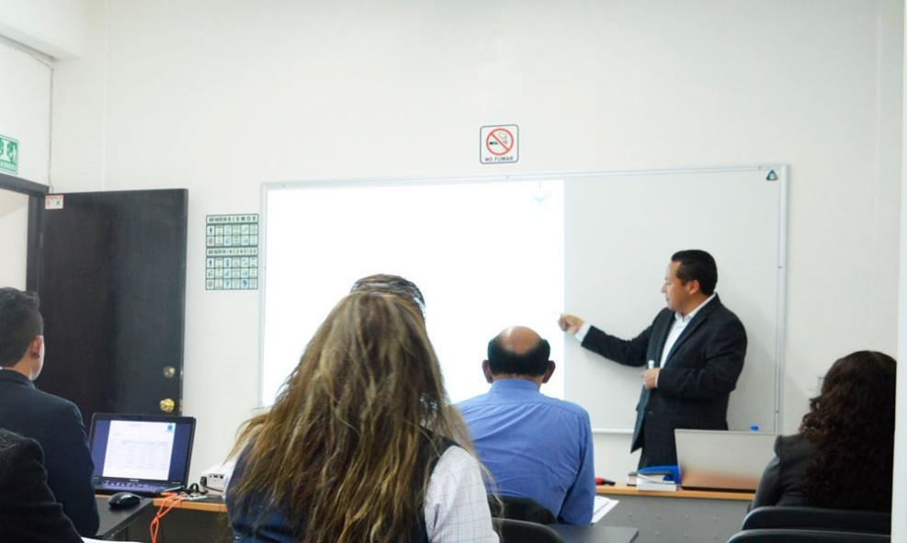





ESTRATEGIAS

F-O: Aprovechar el momento económico gracias al equipo de trabajo conformado para brindar certificaciones a los usuarios que lo requieran.

F-A: Un equipo de trabajo bien valorado y capacitado podría atraer nuevos clientes aún si el costo de las capacitaciones o certificaciones fuera algo elevado.

D-0: Es un momento importante para aprovechar, la mayoría de las empresas y trabajos requieren certificaciones y así se lograría aumentar el presupuesto para el futuro crecimiento de la empresa.

D-A: Con una identidad de empresa bien marcada, se puede crear un sentimiento de pertenencia para que los costos sean justos con respecto al servicio que brinda una empresa bien conformada.

